**Sommaire d’identification**

Titre : S'identifier

Résumé : S'authentifier sur l'application FitPulse afin d'accéder à ses fonctionnalités et de bénéficier des services proposés.

Acteurs : Pratiquant, coach et administrateur système.

Date de création : 27/03/2024

Date de dernière mise à jour : 08/04/2024

Version : 1.3

Responsable : Manon KLEIN-POL

Préconditions : création d’un compte

**Description des enchaînements**

Scénario nominal :

1. Le système affiche la page d’accueil.
2. L'utilisateur demande à s’identifier.
3. Le système demande à saisir le nom d'utilisateur ou l'adresse e-mail et le mot de passe.
4. L'utilisateur saisit ses identifiants.
5. L'utilisateur réalise le captcha et demande à continuer.
6. Le système vérifie la saisie de l'utilisateur.
7. Le système affiche la page d’accueil.

Enchaînement(s) alternatif(s) :

A1. L’utilisateur a oublié son mot de passe

L'enchaînement commence au point 2 du scénario nominal.

2. L'utilisateur demande à s’identifier et à réinitialiser son mot de passe.  
3. Le système demande de saisir l’adresse e-mail associée à son compte.  
4. L'utilisateur saisit son adresse e-mail et demande à continuer.

Le système envoie un e-mail à l'utilisateur avec un lien sécurisé pour réinitialiser son mot de passe.

L'utilisateur suit le lien et choisit un nouveau mot de passe.

L’utilisateur demande de continuer.

Le système demande à saisir le nom d'utilisateur ou l'adresse e-mail et le mot de passe. Le scénario nominal retourne à l'étape 3.

Enchaînement(s) exceptionnel(s) :

E1. Les identifiants saisis sont invalides

L'enchaînement commence au point 10 du scénario nominal.

10. Le système ne vérifie pas la saisie de l'utilisateur et indique que la saisie est invalide. Le scénario nominal retourne à l’étape 3.

E2. L’utilisateur n’a pas réalisé le captcha  
L'enchaînement commence au point 9 du scénario nominal.

9. L'utilisateur ne réalise pas le captcha et demande à continuer.  
10. Le système indique que le captcha n’a pas été réalisé. Le scénario nominal retourne à l'étape 5.

Maquettes

Scénario nominal

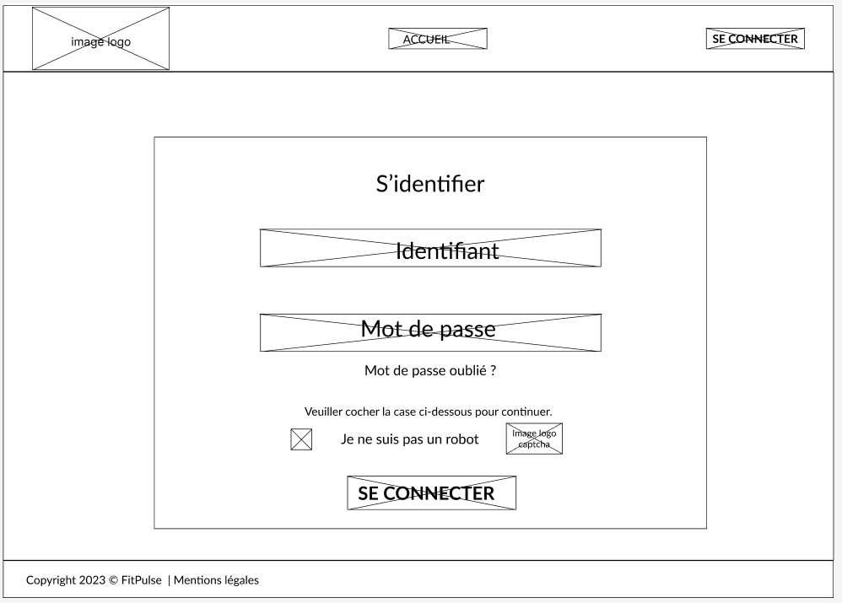

Enchaînement(s) alternatif(s) :

A1. L’utilisateur a oublié son mot de passe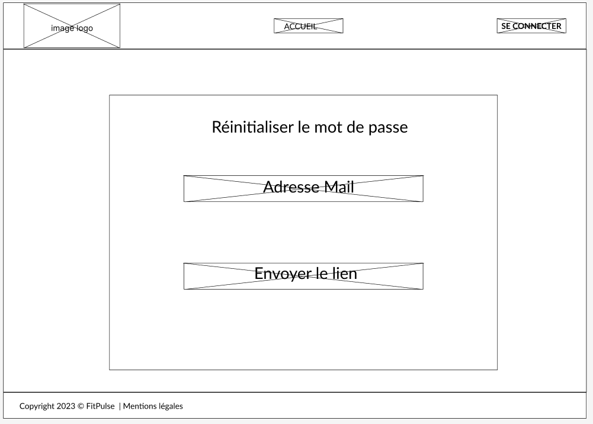

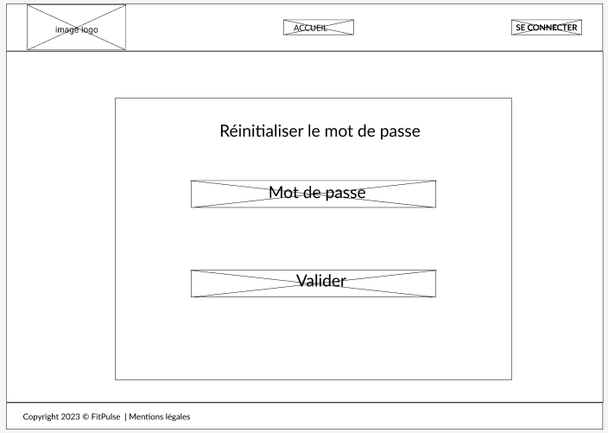

Enchaînement(s) exceptionnel(s) :

E1. Les identifiants saisis sont invalides

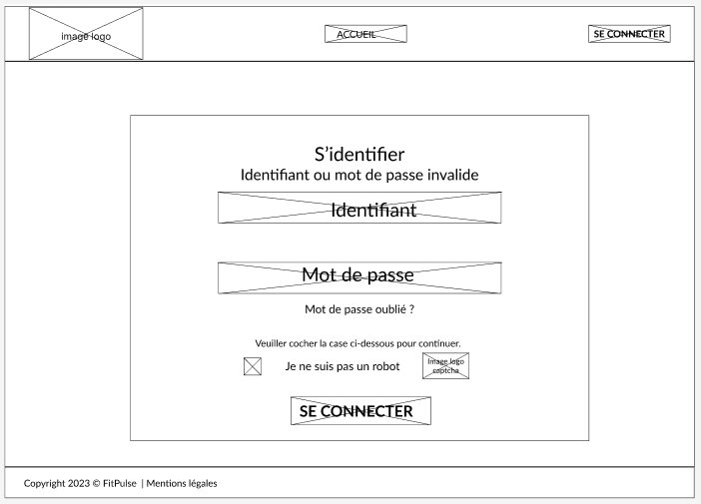

E2. L’utilisateur n’a pas réalisé le captcha

